SOLIDA (Италия)

№ | Наименование |  | Мощность  кВт | Цена
1 | Solida 3 | Напольный чугунный твердотопливный котел | 16,3 | 46 256,00
2 | Solida 4 |  | 20,9 | 51 685,00
3 | Solida 5 |  | 25,6 | 57 717,00
4 | Solida 6 |  | 30,2 | 63 628,00
5 | Solida 7 |  | 34,9 | 70 505,00
6 | Solida 8 |  | 39,5 | 75 331,00
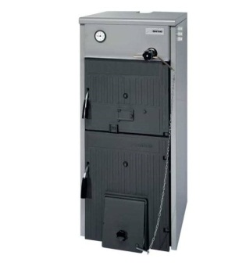

KARBOR (Италия)

№ | Наименование |  | Мощность  кВт | Цена
1 | Karbor 17 | Напольный чугунный твердотопливный котел | 17 | 44785,00
2 | Karbor 27 |  | 27 | 56210,00
3 | Karbor 34 |  | 34 | 64113,00
4 | Karbor 41 |  | 41 | 70751,00
5 | Karbor 48 |  | 48 | 81779,00
6 | Karbor 58 |  | 58 | 95680,00
7 | Karbor 68 |  | 68 | 105376,00
8 | Karbor 77 |  | 77 | 115072,00
9 | Karbor 86 |  | 86 | 125476,00
10 | Karbor 95 |  | 95 | 135214,00

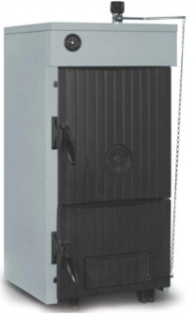
КС-ТГЖ (Россия)
№ | Наименование |  | Мощность  кВт | Цена
1 | КС-ТГЖ-16А | Напольный  стальной твердотопливный котел | 16 | 32425,00
2 | КС-ТГЖ-25А |  | 25 | 41212,00
3 | КС-ТГЖ-40А |  | 40 | 61057,00
4 | КС-ТГЖ-50А |  | 50 | 73280,00
